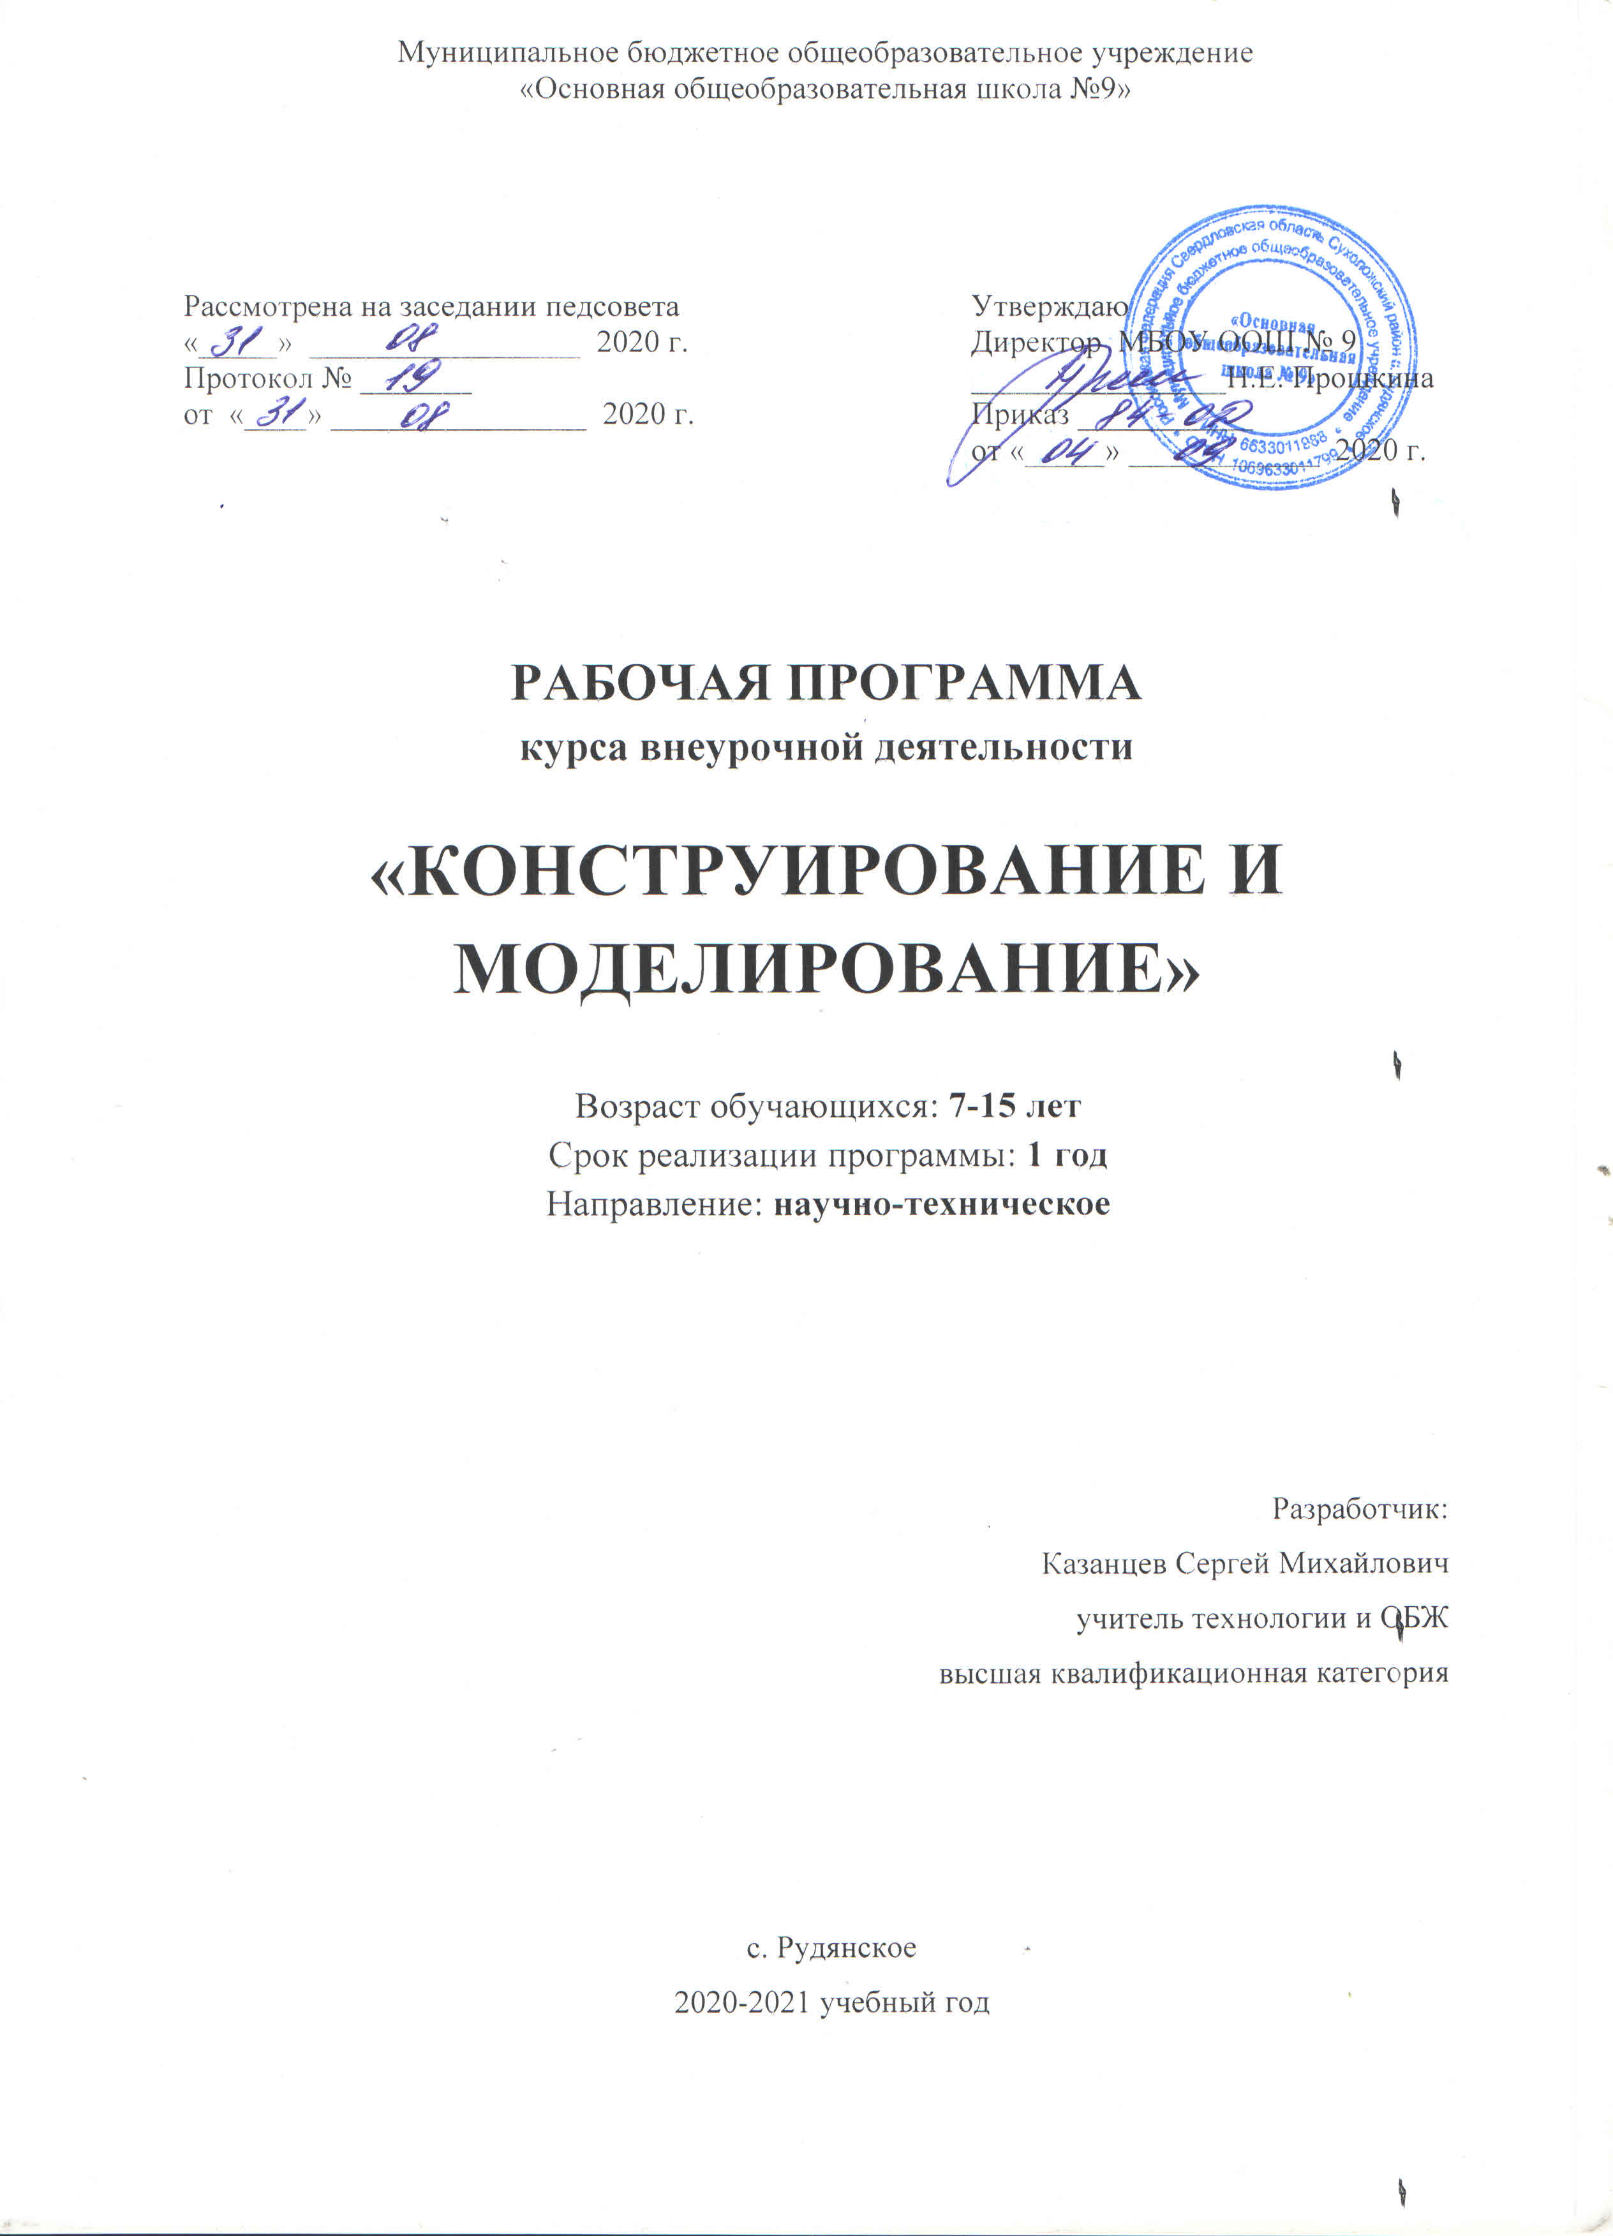
Пояснительная записка
Изучение основ робототехники очень перспективно и важно именно сейчас. Это обусловлено двумя мощными факторами. Во-первых, по данным Международной федерации робототехники, к 2008 году в мире уже функционировало около 9 млн. механизмов на основе искусственного интеллекта, а к 2025 году оборот робототехнической отрасли составит более 66 млрд. долларов. В новостях нас практически ежедневно знакомят с различными роботизированными устройствами в домашнем секторе, в медицине, в общественном секторе и на производстве. Робототехника – это сегодняшние и будущие инвестиции и, как следствие, новые рабочие места.
Во-вторых, в последнее время руководство страны четко сформулировало первоочередной социальный заказ в сфере образования в целом: стране не хватает инженеров. Необходимо активно начинать популяризацию профессии инженера уже в средней школе. Детям нужны образцы для подражания в области инженерной деятельности, чтобы пробудить в них интерес и позволить ощутить волшебство в работе инженера, а робототехника является популярным и эффективным методом для изучения важных областей науки, технологии, конструирования и математики. Это естественно, молодое поколение упорно тянет к компьютеру, не столько как к средству развлечений, но и уже как средству профессиональной работы. Для решения поставленной социальной задачи в рамках средней школы необходим «комбинированный» вариант обучения, в котором виртуальная реальность и действительность будут тесно переплетены. Создавая и программируя различные управляемые устройства, ученики получают знания о техниках, которые используются в настоящем мире науки, конструирования и дизайна. Они разрабатывают, строят и программируют полностью функциональные модели, учатся вести себя как молодые ученые, проводя простые исследования, просчитывая и изменяя поведение, записывая и представляя свои результаты.
Общепризнанно, что ученик должен быть активным участником учебного процесса. Это становится возможным, если создана учебная среда, побуждающая ученика взаимодействовать и общаться в ходе решения различных задач с учителем, изучаемым материалом и другими учениками. Обучающий комплекс по робототехнике позволяет сделать это. Безнадежные троечники и двоечники зачастую искусно управляются с любой домашней механикой и электроникой в тех случаях, где интересная для ребенка задача решается путем взаимодействия с вещественными телами или зрительными образами. Причина в том, что такие дети испытывают трудности при необходимости мысленно оперировать с абстрактными понятиями и символами, доминирующими в содержании школьного обучения. Подход, основанный на применении обучающего комплекса по робототехнике, в большой степени снимает подобные противоречия и препятствия, вводя ряд соединительный звеньев и промежуточных стадий между формами символического и образного мышления. Это позволяет всем детям развивать индивидуальные навыки познавательной и творческой продуктивной деятельности.
С простого запоминания фактов и правил и последующего исполнения рутинных инструкций акцент переносится на способность отыскивать факты, предполагать еще не имеющие прецедента возможности, понимать и изобретать правила, ставить перед собой разнообразные задачи, самостоятельно планировать и выстраивать исполнительные действия. На уровне общей идеи – это попытка создать целостную картину рукотворного мира от момента зарождения идеи, потребности человека в каких-то объектах – материальных, энергетических, информационных – до рождения ее на свет, т. е. знакомство с процессом проектирования на практике и в теории.

ОБЩАЯ ХАРАКТЕРИСТИКА ПРОГРАММЫ
Программа рассчитана на 1 год обучения и может быть реализована в двух
вариантах: 68 учебных часов или 136 учебных часа. Программа рассчитана для учащихся 1-
8 классов. В основу программы положено моделирование и конструирование поделок и объектов из различных материалов: бумага, картон, дерево, пластмасса, металл и др. В программе освещены темы, интересные учащимся как теоретически, так и для самостоятельного конструирования и моделирования разнообразных объектов.
На уроках, учащиеся, своими руками учатся изготавливать различные объекты — модели реального мира, а так же сочиняют свои собственные модели, развивают воображение. В частности, ребята изучают исторические и военные объекты, например битва «Бородино» и другие. Изучение этих исторических эпох идет с помощью воссоздания той эпохи с помощью диорамы. С помощью металлического конструктора можно создать мир будущего, включить воображение и создать свои уникальные постройки.
В процессе изучения теоретического материала, учащиеся знакомятся с характеристиками конструкционных материалов, с понятием масштаб, а так же касаются различных исторических эпох при создании исторической диорамы, ведь здесь важно знать, как правильно раскрасить фигуру солдата или жителя той эпохи, какие дома были в то время и так далее.
На практических занятиях, ребята своими руками пробуют создать объекты, учатся работать различными инструментами: лобзик, ножовка, наждачная бумага, и другими столярными инструментами. Весь технологический процесс учащиеся проходят от начала до конца. От картинки или эскиза объекта до его воплощения в реальность.
Учебные занятия предусматривают особое внимание соблюдению учащимися правил
- безопасности труда,
- противопожарных мероприятий,
- выполнению экологических требований.
Содержание программы реализуется во взаимосвязи с предметами школьного цикла. Теоретические и практические знания по моделированию и конструированию значительно повышают интерес, углубляют знания в таких предметах, как технология, история, физика, математика, информатика. В целом курс способствует формированию таких навыков как инженерное, художественно-эстетическое мышление и повышает интерес к историческим событиям нашей Родины.
Курс «Конструирование и моделирование» является базовым и не предполагает наличия у обучаемых навыков в этой области. Уровень подготовки учащихся может быть разным.
В ходе обучения, учащимся предлагается участие в проектной деятельности, т.е. участие в конкурсах с оформлением своих проектов. Так учащиеся знакомятся дополнительно с проектной деятельностью.
Начиная с 2020 года, в программу вводится еще одно пробное направление — игровая система. Игровая система — это настольные тактические или стратегические игры со своей системой правил. Игра нацелена на развитие таких качеств учащихся, как стратегическое мышление, работа в команде, реальное общение со сверстниками в общей игровой среде без компьютера и телефона. Игры бывают различных жанров: историческая эпоха или фэнтези. Игра вводится в курс, как цель, ради которой создаются различные объекты: дома, мосты, деревья и другие объекты присущие обычным диорамам. Но здесь они начинают обретать смысловую значимость. Несколько пробных занятий в данном кружке будут посвящены изучению правил игры и непосредственно самому игровому процессу с тем «миром» который создали учащиеся данного кружка.

ЦЕЛИ
- Сформировать навыки у обучающихся: инженерное, художественно-эстетическое мышление,
- Повысить интерес к историческим эпохам нашей Родины,
- Внедрить в молодежную среду представлений об инженерно-техническом творчестве как о престижной сфере деятельности, способствующей эффективной реализации личностных жизненных стратегий;
- Формирование устойчивого интереса молодежи к инженерно-техническому творчеству;
- Формирование слоя молодых инноваторов – молодой технической элиты.

ЗАДАЧИ
- Развивать творческие способности детей;
- Формирование творческой личности с установкой на активное самообразование;
- Формирование навыков современного организационно-экономического мышления; обеспечивающих социальную адаптацию;
- Приобретение навыков коллективного труда;
- Организация разработок творческих проектов;
- Способствовать формированию умения достаточно самостоятельно решать технические задачи в процессе конструирования моделей (планирование предстоящих действий, самоконтроль, умение применять полученные знания, приемы и опыт в конструировании и т. д.);
- Стимулировать смекалку детей, находчивость, изобретательность и устойчивый интерес к поисковой творческой деятельности.

ОЖИДАЕМЫЕ РЕЗУЛЬТАТЫ ОБУЧЕНИЯ УЧАЩИХСЯ
Учащиеся, войдя в занимательный мир конструирования и моделирования, погружаются в сложную среду информационных технологий, позволяющих роботам выполнять широчайший круг функций. Данный курс призван решить следующие образовательные и развивающие задачи.
Учащиеся должны знать
- правила техники безопасной работы с инструментами;
- конструктивные особенности различных моделей, сооружений, зданий и механизмов;
- виды подвижных и неподвижных соединений в конструкторе;
- основные приемы конструирования моделей.
Учащиеся должны уметь
- демонстрировать готовые изделия;
- правильно использовать конструктивные особенности различных материалов;
- самостоятельно решать технические задачи в процессе конструирования роботов
- (планирование предстоящих действий, самоконтроль, применять полученные
- знания, приемы и опыт конструирования с использованием специальных элементов,
- и других объектов и т.д.);
- создавать элементы диорамы по собственному замыслу;
- работать с литературой, с журналами, с каталогами, в Интернете (изучать и обрабатывать информацию);
- создавать модели на основе конструктора и различных материалов.

ТЕМАТИЧЕСКОЕ ПЛАНИРОВАНИЕ.

№ | Тема | Кол-во часов |  | Примечания
№ | Тема | т | п | Примечания
1 | Техника безопасности. Введение в конструирование. | 2 | 0
2 | Знакомство с конструктором. Название деталей. | 2 | 0
3 | Практические работы по сборке готовых моделей | 2 | 14
4 | Подготовка к выставке. Сборка модели. |  | 10
5 | Знакомство с различными конструкционными материалами | 4 | 4
6 | Практические работы по сборке моделей | 2 | 26
7 | Закрепление. Тест. |  | 2
 | Итого: | 68
УСЛОВИЯ РЕАЛИЗАЦИИ ПРОГРАММЫ
Для реализации программы в кабинете должно иметься следующее оборудование:
- конструктор металлический для уроков труда — 10 шт.;
- персональный компьютер (ноутбук) – 1 шт.;
- мультимедиа проектор (монитор) – 1 шт;
- маркерная доска;
- набор инструментов.

ОФИЦИАЛЬНЫЕ ДОКУМЕНТЫ И МАТЕРИАЛЫ, С УЧЕТОМ КОТОРЫХ СОСТАВЛЕНА ПРОГРАММА
- Закон РФ «Об образовании».
- Послание президента РФ Федеральному Собранию РФ (2006 г.).
- Письмо Минобрнауки России от 11.12.2006 г. No 06-1844 «О примерных требованиях к программам дополнительного образования детей».

ЛИТЕРАТУРА:

1. Технологоия. Технический труд В.М.Казакевич, Г.А.Молевой 5 класс 2014. Дрофа

2. Технологоия. Технический труд В.М.Казакевич, Г.А.Молевой 6 класс 2014. Дрофа

3. Технологоия. Технический труд В.М.Казакевич, Г.А.Молевой 7 класс 2014. Дрофа

СВЕДЕНИЯ О РАЗРАБОТЧИКЕ:

- Казанцев Сергей Михайлович:
- учитель Технологии и ОБЖ
- Стаж работы 15 лет, педагогический — 13 лет
- Квалификационная категория высшая, ученой степени нет

ТЕМАТИЧЕСКОЕ ПЛАНИРОВАНИЕ
№ | Название, тема урока | теория | практика
1 | Введение, парвила ТБ, понятие модели | 2 | 0
2 | Название основных деталей конструктора | 2 | 0
3 | Организация рабочего места. Инструменты | 2 | 0
4 | Моя первая модель, вводный контроль | 0 | 2
5 | Сборка статичной модели (мебель) стул, кресло, кровать, скамейка | 0 | 2
6 | Сборка подвижной модели: тачка, тележка, велосипед | 0 | 2
7 | Детали: ось, колесо, шкив. Понятие контргайка. Вволчок из конструктора (принцип, соревнование) | 0 | 2
8 | Сборка подвижной модели: мотоцикл, мотороллер, квадроцикл | 0 | 2
9 | Сборка подвижной модели: вертолет, самолет, мельница | 0 | 2
10 | Сборка подвижной модели: трактор, экскаватор, бульдозер | 2 | 0
11 | Мой первый проект. Сборка модели повышенной сложности | 0 | 2
12 | Мой первый проект. Сборка модели повышенной сложности | 0 | 2
13 | Мой первый проект. Сборка модели повышенной сложности | 0 | 2
14 | Мой первый проект. Сборка модели повышенной сложности | 0 | 2
15 | Мой первый проект. Подготовка к выставке. Защита проекта | 0 | 2
16 | Знакомство с конструкционными материалами: бумага, картон | 1 | 1
17 | Конструкционные материалы: проволока, пластилин | 1 | 1
18 | Конструкционные материалы: двп, фанера, древесина | 1 | 1
19 | Конструкционные материалы: пластмасса, пеноплекс, пенопласт | 1 | 1
20 | Инструктаж по техники безопасности с пильными инструментами. | 2 | 0
21 | Сборка модели летающий самолет (картон, двп) | 0 | 2
22 | Сборка модели летающий самолет (картон, двп) | 0 | 2
23 | Сборка модели дерево для диорамы | 0 | 2
24 | Сборка модели дерево для диорамы | 0 | 2
25 | Сборка модели дерево для диорамы | 0 | 2
26 | Сборка модели дерево для диорамы | 0 | 2
27 | Сборка модели здание для диорамы | 0 | 2
28 | Сборка модели здание для диорамы | 0 | 2
29 | Сборка модели здание для диорамы | 0 | 2
30 | Сборка модели здание для диорамы | 0 | 2
31 | Сборка диорамы — этап склеивания | 0 | 2
32 | Сборка диорамы — этап покраски | 0 | 2
33 | Сборка диорамы — защита проекта, выставка. | 0 | 2
34 | Подведение итогов. Тест. | 0 | 2
 | Итого | 68

